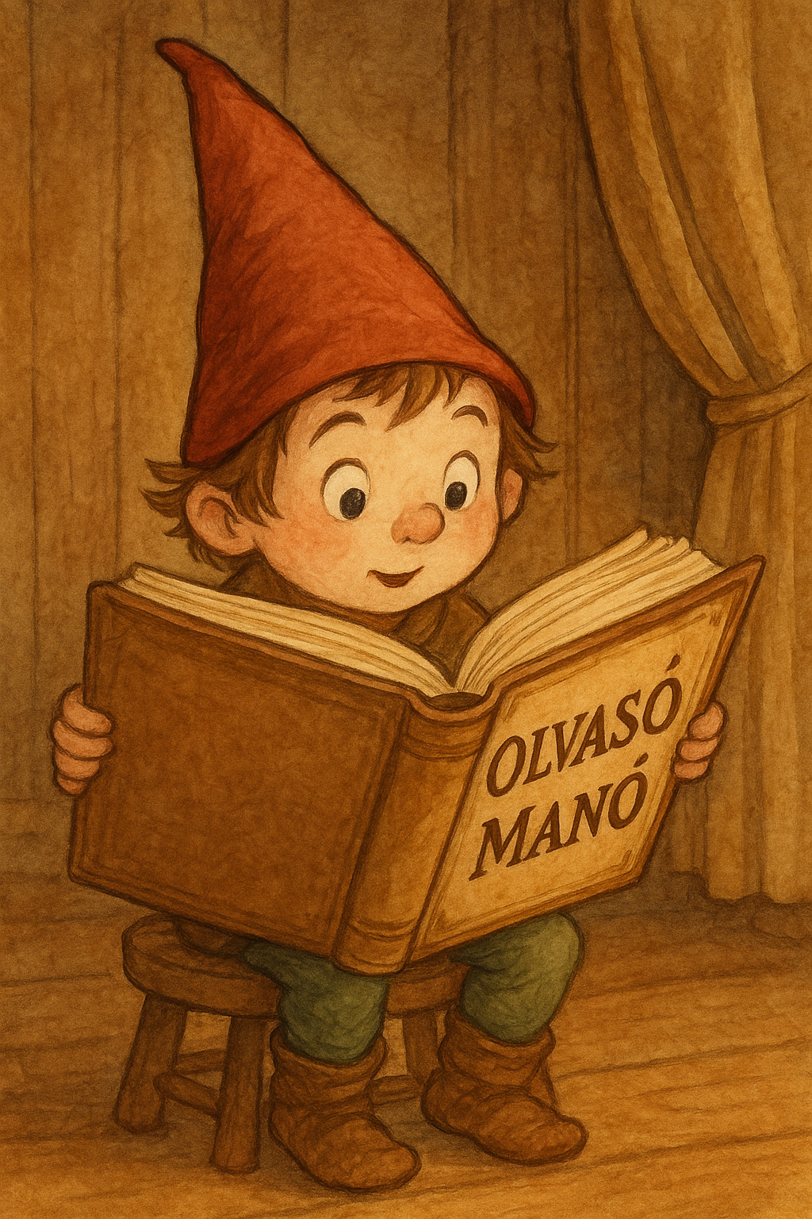
Turbuly Lilla: Kosársuli

- A kamaszlányoknak mindig vannak képzeletbeli szerelmei. Julcsinak is.

Ki ő?
S ki az, aki valóságban is a szerelme lesz?

- Hogyan lett Linda ellenségből barátnő?
…………………………………………………………………………………………………..
…………………………………………………………………………………………………..
…………………………………………………………………………………………………..
…………………………………………………………………………………………………..

- Ki dobta be azt a gólt, amely győztesé tette a lányok kosárcsapatát?

…………………………………………………………………………………………………..
…………………………………………………………………………………………………..

Neved, e-mail címed:
…………………………………………………………………………………………………..
Iskolád, osztályod:
…………………………………………………………………………………………………..
Lakcímed: ……………………………………………………………………………………….

